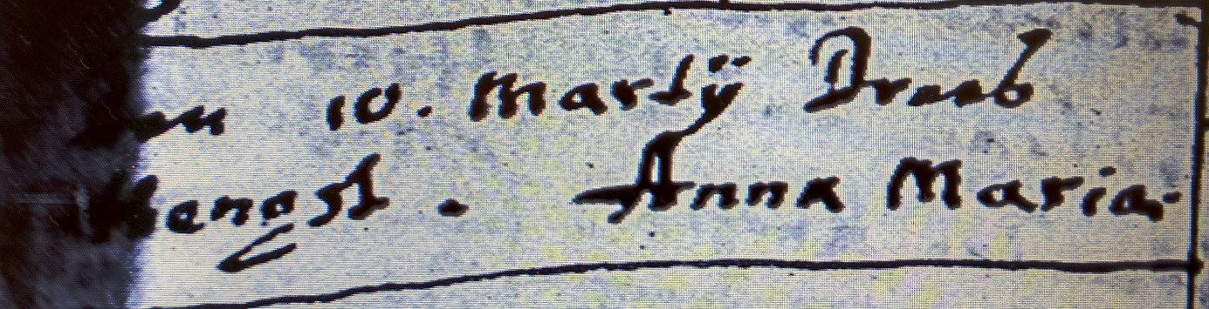

Kirchenbuch Ostönnen 1704; ARCHION-Bild 415 in „Taufen 1680 – 1744“
Abschrift:
„Den 10. Martii Drees (Andreas, KJK) Hengst. Anna Maria“.

